暨南大学本科实验报告专用纸
课程名称 计算机网络 成绩评定
实验项目名称 Internet应用与应用层协议分析 指导教师
实验项目编号 3 实验项目类型 验证型 实验地点 计算机网络实验课室 学生姓名 陈子轩 学号 2019050813
学院 智能科学与工程 系 专业 信息安全
实验时间 2021 年 10 月 12 日 午～ 10 月 12 日 午

- 实验目的
1.理解WWW 、 DNS服务、FTP服务、SMTP的作用和原理；
2.学会使用wireshark分析HTTP、FTP、SMTP和DNS协议的工作过程，加深对协议格式和工作原理的理解。
二、实验原理
通过网络查询FTP、SMTP和POP协议细节，查询并理解HTTP请求和响应的首部信息
FTP：
文件传输协议（File Transfer Protocol，FTP）是用于在网络上进行文件传输的一套标准协议，它工作在 OSI 模型的第七层，TCP 模型的第四层， 即应用层， 使用 TCP 传输而不是 UDP， 客户在和服务器建立连接前要经过一个“三次握手”的过程， 保证客户与服务器之间的连接是可靠的， 而且是面向连接， 为数据传输提供可靠保证。
相比其他协议，如 HTTP 协议，FTP 协议要复杂一些。与一般的 C/S 应用不同点在于一般的C/S 应用程序一般只会建立一个 Socket 连接，这个连接同时处理服务器端和客户端的连接命令和数据传输。而FTP协议中将命令与数据分开传送的方法提高了效率。
FTP 使用 2 个端口，一个数据端口和一个命令端口（也叫做控制端口）。这两个端口一般是21 （命令端口）和 20 （数据端口）。控制 Socket 用来传送命令，数据 Socket 是用于传送数据。每一个 FTP 命令发送之后，FTP 服务器都会返回一个字符串，其中包括一个响应代码和一些说明信息。其中的返回码主要是用于判断命令是否被成功执行了。
SMTP;
SMTP（Simple Mail Transfer Protocol）即简单邮件传输协议,它是一组用于由源地址到目的地址传送邮件
的规则，由它来控制信件的中转方式。SMTP协议属于TCP/IP协议簇，它帮助每台计算机在发送或中转信件时找到下一个目的地。通过SMTP协议所指定的服务器,就可以把E-mail寄到收信人的服务器上了，整个过程只要几分钟。SMTP服务器则是遵循SMTP协议的发送邮件服务器，用来发送或中转发出的电子邮件。一个具体的SMTP通信（如发送端邮件服务器与接收端服务器的通信）的过程如下。
1)发送端邮件服务器（以下简称客户端）与接收端邮件服务器（以下简称服务器）的25号端口建立TCP连接。
2)客户端向服务器发送各种命令，来请求各种服务（如认证、指定发送人和接收人）。
3)服务器解析用户的命令，做出相应动作并返回给客户端一个响应。
4)2)和3)交替进行，直到所有邮件都发送完或两者的连接被意外中断。
POP:
POP是TCP/IP协议族中的一员，POP允许本地计算机上的用户代理程序连接到邮件服务器，将用户的邮件取回到本地，这样用户就能在本地阅读邮件了。本协议主要用于支持使用客户端远程管理在服务器上的电子邮件。
创建一个分布式电子邮件系统有多种不同的技术支持和途径：POP（邮局协议）、DMSP（分层式电子邮件系统协议）和 IMAP（因特网信息访问协议）。其中，POP 协议创建最早因此也最为人们了解；DMSP 具有较好的支持“无连接”操作的性能，但其很大程度上仅限于单个应用程序（PCMAIL）；IMAP 提供了 POP 和 DMSP 的扩展集并提供对远程邮件访问的三种支持方式：离线、在线和无连接。
用户从邮件服务器上接收邮件的典型通信过程如下。

1)用户运行用户代理（如Foxmail, Outlook Express）。

2)用户代理（以下简称客户端）与邮件服务器（以下简称服务器端）的110端口建立TCP连接。

3)客户端向服务器端发出各种命令，来请求各种服务（如查询邮箱信息，下载某封邮件等）。

4) 服务端解析用户的命令，做出相应动作并返回给客户端一个响应。

5) 3）和4)交替进行，直到接收完所有邮件转到步骤6)，或两者的连接被意外中断而直接退出。

- 用户代理解析从服务器端获得的邮件，以适当地形式（如可读）的形式呈现给用户。

HTTP请求和响应的首部信息：
在网络上查询到如下例子

1、Accept
Accept首部可通知服务器，用户代理能够处理的媒体类型及媒体类型的相对优先级
Accept：text/html, application/xhtml+xml, application/xml; q=0.9, */*; q=0.8
2、Accept-Charset
用来通知服务器用户代理支持的字符集及字符集的相对优先顺序
Accept-Charset： iso-8859-5，unicode-1-1；q=0.8
3、Accept-Encoding
用来告知服务器用户代理支持的内容编码及内容编码的优先级顺序
Accept-Encoding：gzip，deflate
4、Accept-Language
告知服务器用户代理支持的自然语言集及自然语言集的优先级
Accept-Language：zh-cn，zh；q=0.7，en-us，en；q=0.3
······不同的请求响应，首部信息不同

三、实验内容
一、HTTP协议分析
访问任意web站点，用wireshark分析HTTP协议的工作过程和HTTP协议格式。
访问www.baidu.com
利用wireshark 分析
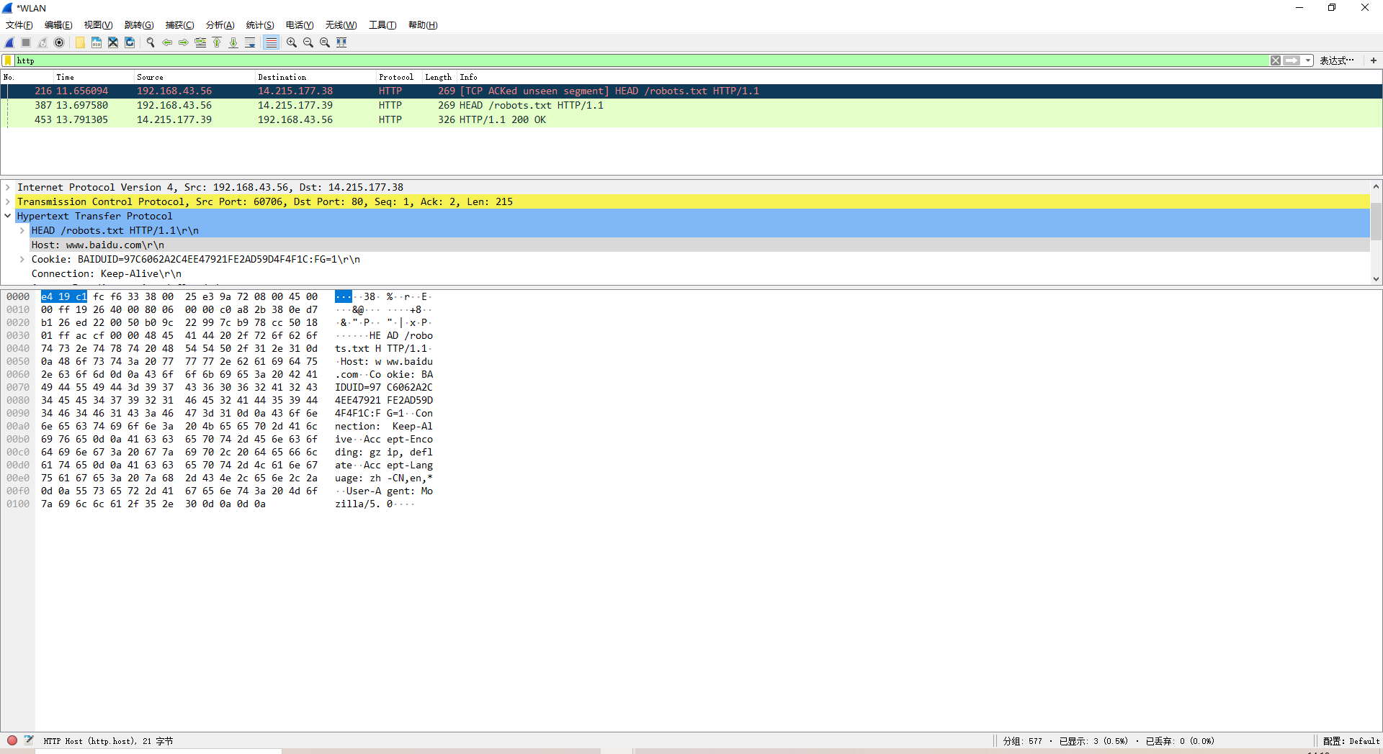

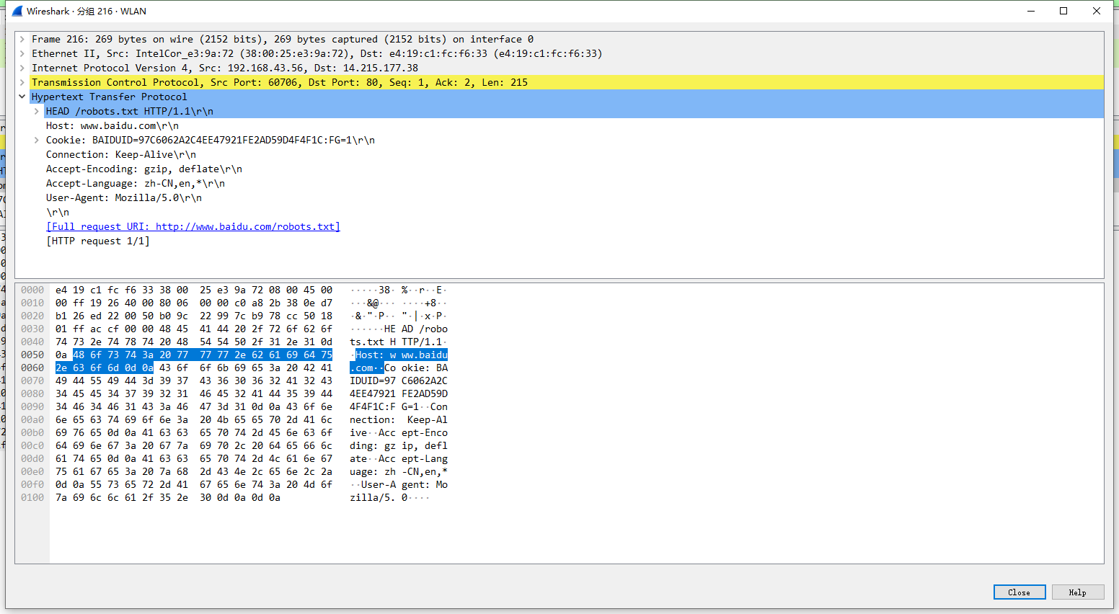
可以看到在请求分组中存在http1.1版本中所必需的“Host”首部，紧随其后有包括Accept、Accept-Language、Accept-Encoding、Accept-Charset等首部。同样，在响应分组中，它后面也包含了如
Content-type等实体首部字段

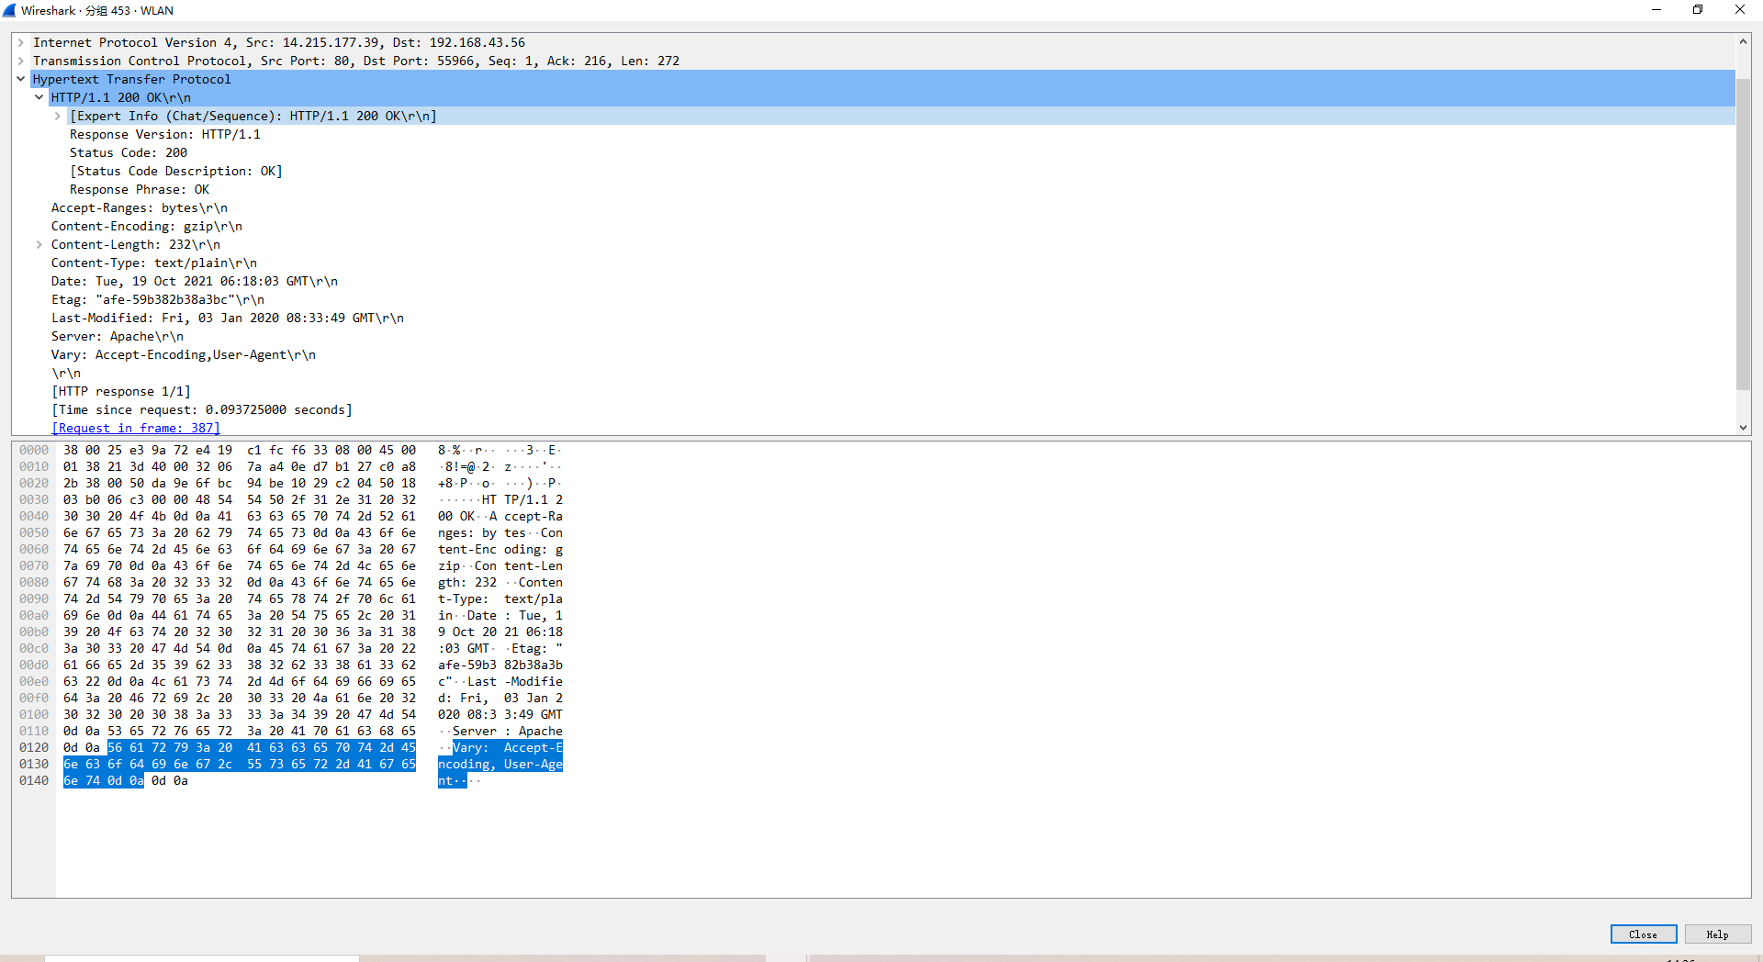

- DNS协议分析
同样利用wireshark分析
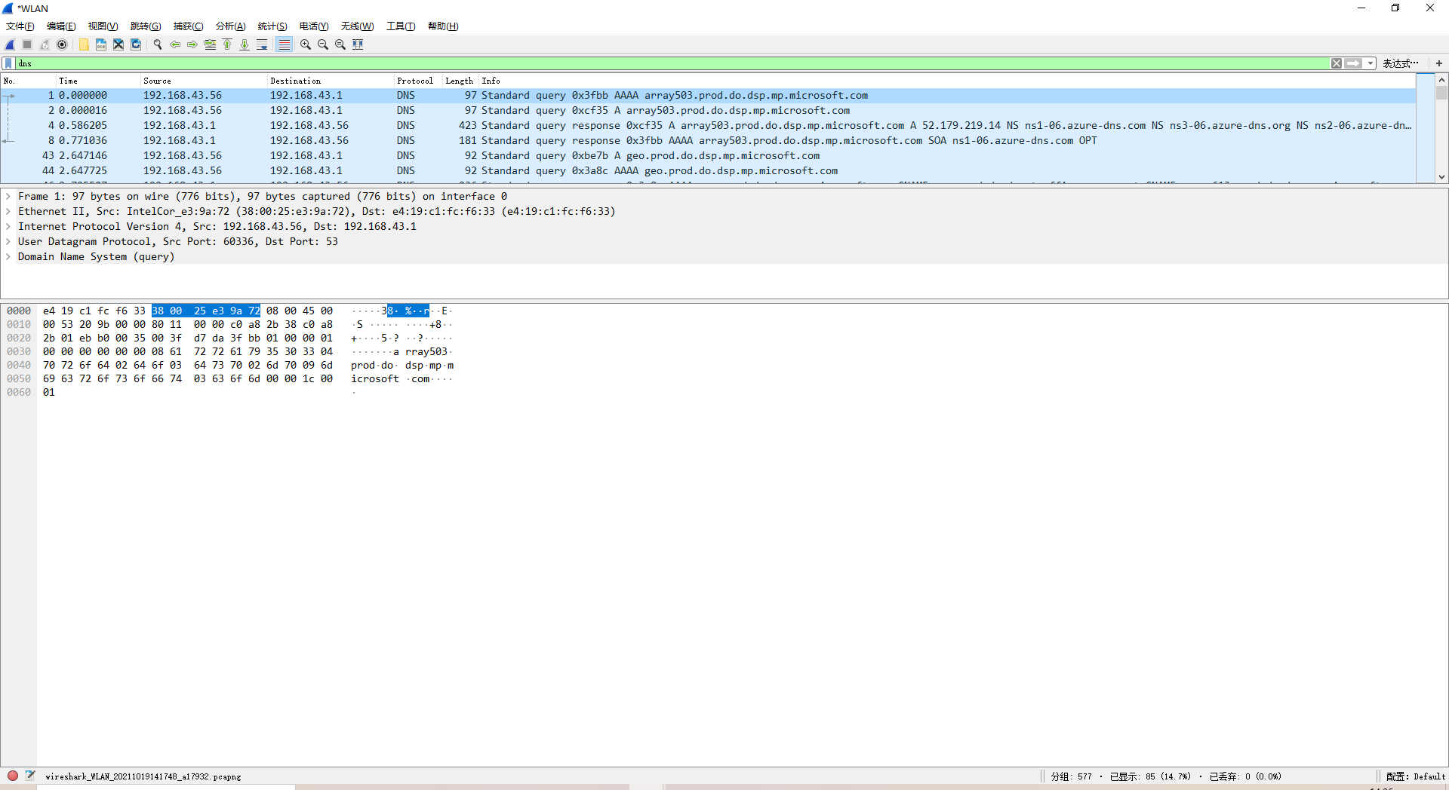
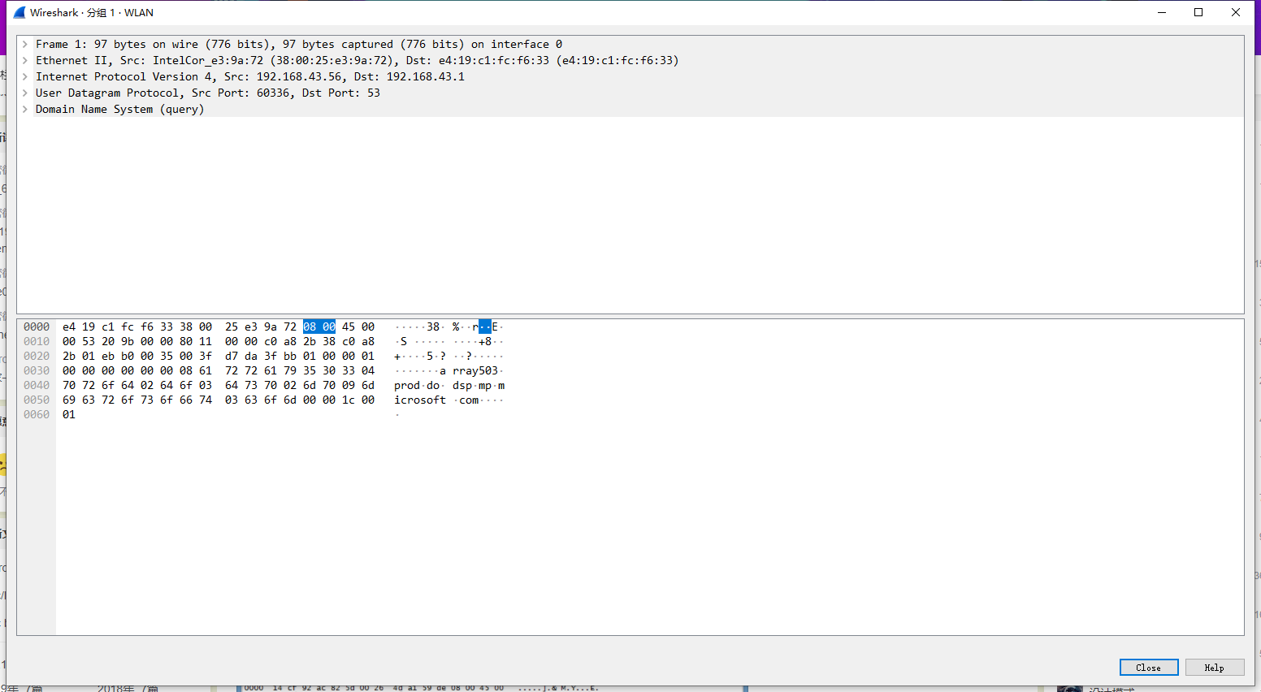
展开请求包。可以发现DNS为应用层协议,下层传输层采用UDP,再下层网络层是IP协议,然后是数据链路层的以太网帧.
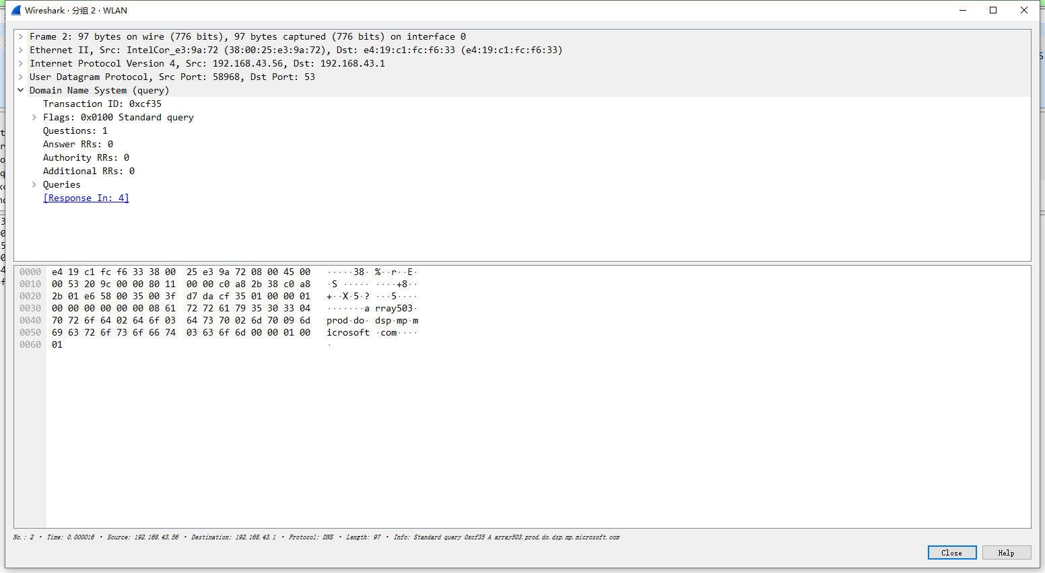
第二个包作为响应包，响应包多出了一个Answers字段。

三、FTP协议分析
访问ftp://ftp.jnu.edu.cn
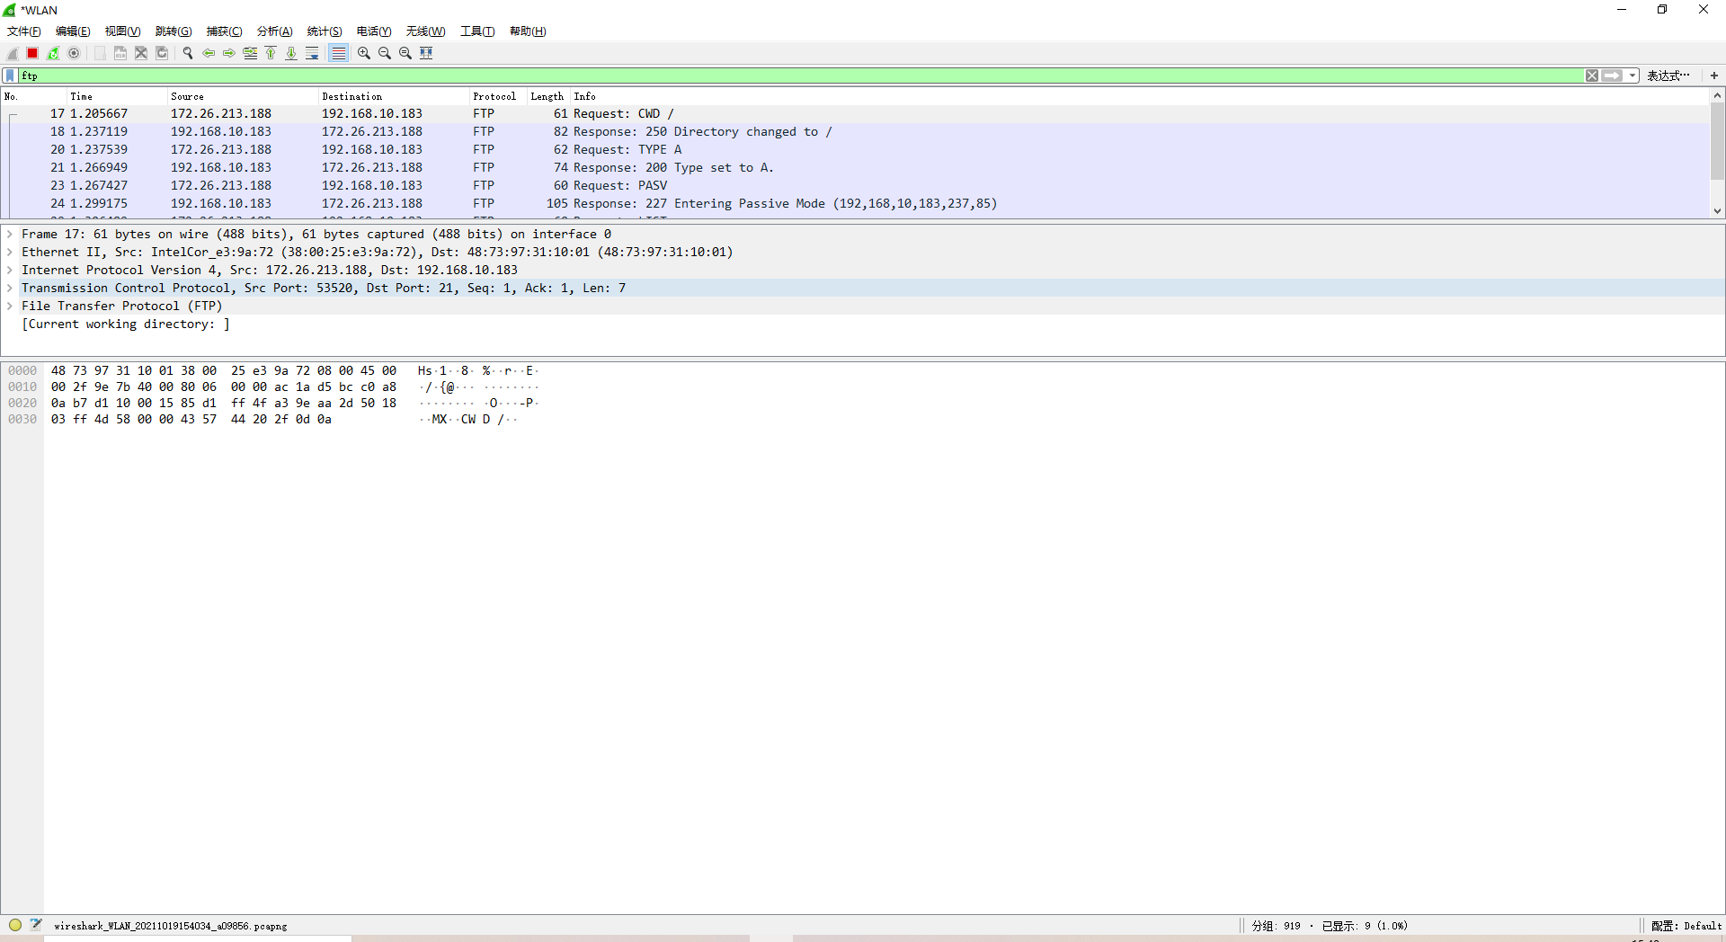

第一个数据包表示ftp被访问
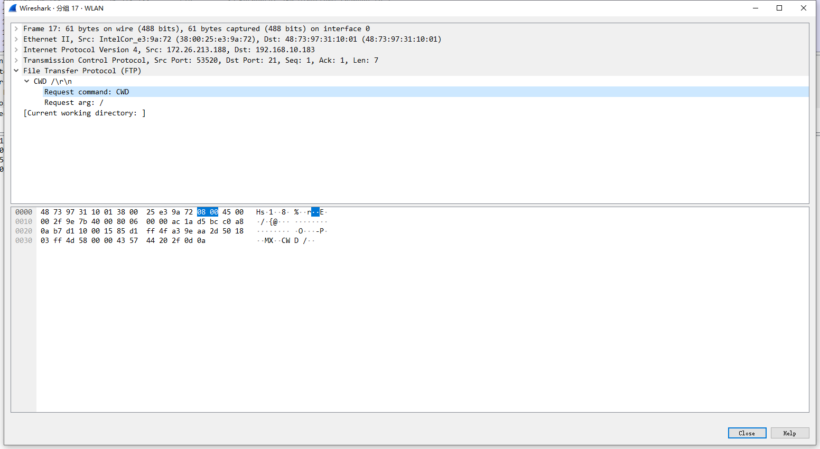
CWD指令为更改访问目录
四、SMTP和POP协议分析
利用windows自带的邮件功能发送一封邮件，wireshark捕获并分析
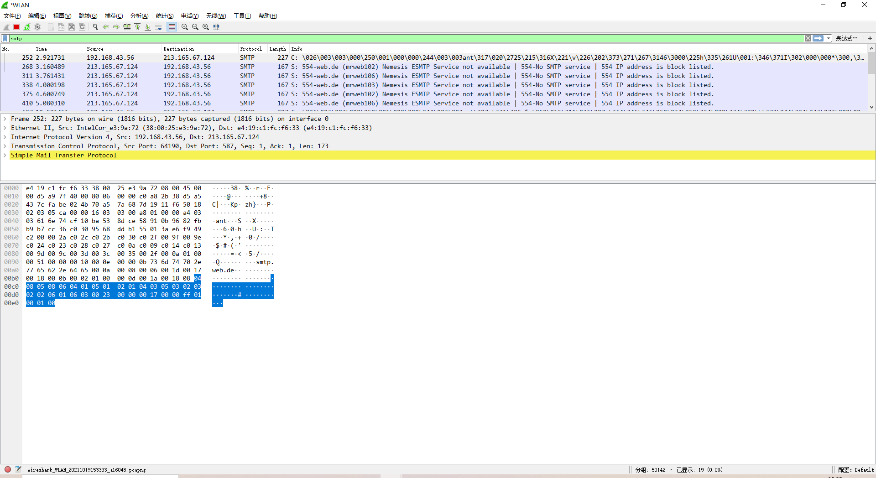

前三条是客户端与服务器通过TCP连接的三次握手数据包。66 C：出于安全考虑，SMTP服务器要求发送邮件时，对发送者进行身份认证，客户端发送AUTH LOGIN。72 S:服务器返回应答，用base64编码的字符串文本，username。

四、实验总结
实验过程中利用wireshark捕获了不同类型协议的数据包，但是在分析过程遇到了很多难题，在查阅资料后能够初步了解协议工作过程但是更深入的原理知识难以理解。

